Informasjon om inntektsskapende arbeid
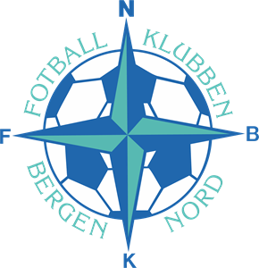



Hei Fk Bergen Nord
Vi har satt i gang en salgsdugnad i samarbeid med Teamsupport1 AS. Inntektene vil blant annet bli brukt til _kontigent_________.
Vi har store forventninger til denne dugnaden, og har som mål at hvert enkelt medlem skaffer xx abonnementer og selger yy førstehjelpskofferter.

Produktene er:
Hunde og kattemat: Premium fôr fra en av Europas største produsenter.
Kaffe: Kvalitetskaffe fra Det Norske Kaffehus og Pals.
Førstehjelpskoffert: Avgjørende å ha hjemme og på hytta skulle uhellet inntreffe.

Hvordan dugnaden gjennomføres:
Dette er en heldigitalisert løsning som går ut på at hvert enkelt medlem sender ut et salgsbrev til sine venner og bekjente. Brevet hentes fra Teamsupport1s system, og inneholder en lenke som leder til en nettbutikk satt opp for oss. Dere slipper å banke på dører og ringe rundt, og all pengehåndtering er tatt hånd om.
Kunder kan abonnere på produktene, så klubben har mulighet til å få en jevn inntekt uten at dere må ut og selge flere ganger. Dugnaden har heller ingen tidsbegrensning, dere kan når som helst sende salgsbrevet til noen dere mener vil kjøpe fra oss.

Utlevering av varer
Vi kommer til å fordele utlevering av varer gjennom året. Målet er at ingen skal måtte levere ut varer mer enn en gang per år. Vi antar at denne jobben vil ta 2-3 timer.
Klubben har satt en utleveringsradius på xx km. For kunder utenfor dette området må medlemmet selv ta ansvar for utlevering. Disse varene blir levert til medlemmet.
Om klubben velger å distribuere på annen måte, beskriv her hvordan det skal gjøres, og slett avsnittet over

PÅ FORHÅND TAKK FOR HJELPEN!
Vennlig hilsen
Even Amble
Klubbansvarlig/lagleder

For å få dette til å fungere er vi avhengig av å laste opp navn, e-post og telefonnummer i Teamsupport1s system. Denne informasjonen er det kun administrator i vår klubb og hos Teamsupport1 som har tilgang til. Informasjonen blir ikke brukt til noe annet enn å sende ut informasjon til det enkelte medlem, og blir slettet når vår avtale med Teamsupport1 opphører, eller når medlemmet slutter.
For å oppfylle kravene i GDPR ber vi de som ikke ønsker at deres informasjon skal lastes opp gi klubben beskjed innen 5 dager. Disse vil da få tilsendt et salgsbrev, men fortjenesten blir ikke knyttet opp til medlem og laget.

